เอกสารรายงานผลการดำเนินงานของกิจกรรมที่สอดคล้องกับการเสริมสร้างค่านิยมหลักของคนไทย 12 ประการ
1.ชื่อกิจกรรมหลัก กิจกรรมงานคุณธรรม
***กิจกรรมหลัก หมายถึง กิจกรรมที่โรงเรียนพิจารณาเองว่า เมื่อดำเนินกิจกรรมนี้จะส่งผลต่อการเสริมสร้างค่านิยมหลักของคนไทย ๑๒ ประการ ให้เลือกเฉพาะที่ดีที่สุด ๑- ๒ กิจกรรมเท่านั้น รายงานผลกิจกรรมทั้ง ๒ กิจกรรมไม่เกิน ๒ หน้ากระดาษ แล้วแนบไฟล์ส่งกลับมาในเว็บ
๑.๑ วัตถุประสงค์
เพื่อเป็นการส่งเสริมให้นักเรียนมีคุณลักษณะอันพึงประสงค์ของโรงเรียน และเพื่อพัฒนาคุณภาพชีวิตของผู้เรียนให้อยู่ในสังคมได้อย่างมีความสุข โดยมีหลักธรรมทางพุทธศาสนามาเป็นแนวปฏิบัติ เพื่อให้ผู้เรียนนำหลักธรรมมาเป็นแนวทางในการดำเนินชีวิตได้อย่างถูกต้อง เป็นคนดี คนเก่งของสังคมได้อย่างเหมาะสม และให้ผู้เรียนมีจิตสำนึก เอื้ออาทรซึ่งกันและกัน รักน้อง รักพี่ รักเพื่อน รักครู รักสถาบัน
๑.๒ วิธีการดำเนินงาน
- กิจกรรมหน้าเสาธงตอนเช้า –เลิกเรียน
- จัดแถวให้เป็นระเบียบ
- เคารพธงชาติ
- ไหว้พระสวดมนต์
- กล่าวคำปฏิญานตน
- รุ่นน้องเคารพรุ่นพี่ เคารพคุณครู
- ครูเวรประจำวันให้โอวาทแก่นักเรียน
- เปิดเพลงทำสมาธิของดอกเตอร์องอาจ ชุมสาย ณ อยุธยา แล้วให้นักเรียนนั่งสมาธิก่อนเข้าเรียน
- กิจกรรมโฮมรูม
ครูประจำชั้นแจ้งข่าว ให้โอวาท แนะแนว บันทึกโฮมรูม
- กิจกรรมรับประทานอาหารกลางวัน
ครูเวรประจำวันควบคุมดูแลให้นักเรียนทำกิจกรรมรับประทานอาหารกลางวัน กล่าวคำพิจารณาอาหารก่อนรับประทานอาหารกลางวันทุกวัน
- กิจกรรมแปรงฟันหลังรับประทานอาหาร
ครูเวรประจำวันควบคุมดูแลให้นักเรียนทำกิจกรรมรับประทานอาหารกลางวันพร้อมกันตามจังหวะเพลงแปรงฟันทุกวัน
- กิจกรรมการเรียนการสอนแทรกหลักไตรสิกขา
1)นักเรียนสวดมนต์แผ่เมตตาให้สรรพสิ่งทั้งหลายในสากลโลกทุกวัน
2)ครูผู้สอนผลัดเปลี่ยนกันให้โอวาทแก่ นักเรียนในชั่วโมงคุณธรรมทุกวันศุกร์
- สอดแทรกหลักคุณธรรมลงใน 8 กลุ่มสาระการเรียนรู้
ครูผู้สอนสอดแทรกคุณธรรมในกลุ่มสาระการเรียนรู้ ภาษาไทย คณิตศาสตร์ วิทยาศาสตร์ สังคมศึกษาศาสนาและวัฒณธรรม ภาษาต่างประเทศ ศิลปะ สุขศึกษาและพลศึกษา และการงานเทคโนโลยี
- อบรมคุณธรรมจริยธรรมทุกวันพฤหัสบดี
ครูผู้สอนผลัดเปลี่ยนกันอบรมนักเรียนด้านคุณธรรม จริยธรรม ในชั่วโมง
- อบรมค่ายคุณธรรม ชั้น ป.6ม.1 ม.2 ม.3 ภาคเรียนละ 1 ครั้งๆละ 3 วัน
- กิจกรรมหมู่บ้านสะอาด / ระเบียบแถว
1)นักเรียนทำความสะอาดตามบริเวณต่างๆที่ได้รับมอบหมายภายในบริเวณของโรงเรียน
2)นักเรียน แบ่งหน้าที่ไปทำความสะอาดตามบริเวณคุ้มต่างๆ ที่ได้รับมอบหมายของหมู่บ้านสิบสองพัฒนา
- กิจกรรมวันสำคัญทางพุทธศาสนาและวันสำคัญต่างๆ
- จัดป้ายนิเทศวันสำคัญทางพระพุทธศาสนาและวันสำคัญต่างๆ ของทางราชการ
- ทำกิจกรรมวันสำคัญทางพระพุทธศาสนาและวันสำคัญต่างๆ ของทางราชการ
- กิจกรรมยกย่องนักเรียนที่ทำความดี
1)ประกาศยกย่องนักเรียนที่ทำความดีหน้าเสาธง และเสียงตามสาย

- กิจกรรมอบรมนักเรียนโดยวิทยาการพระสงฆ์ ภาคเรียนละ 1 ครั้ง

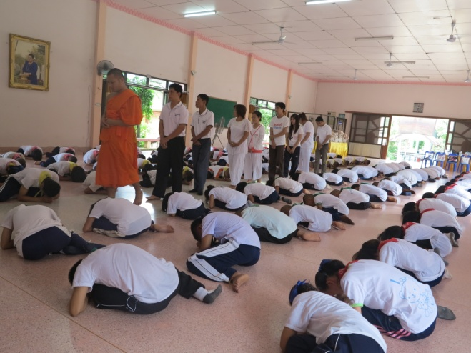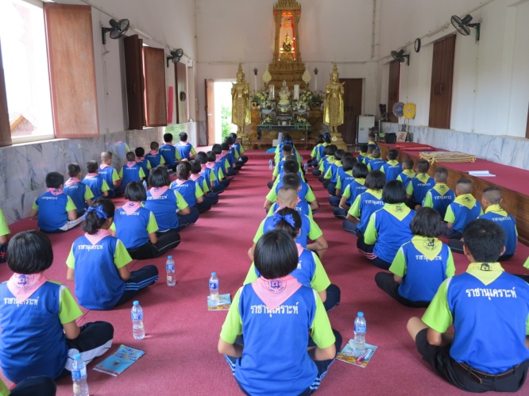

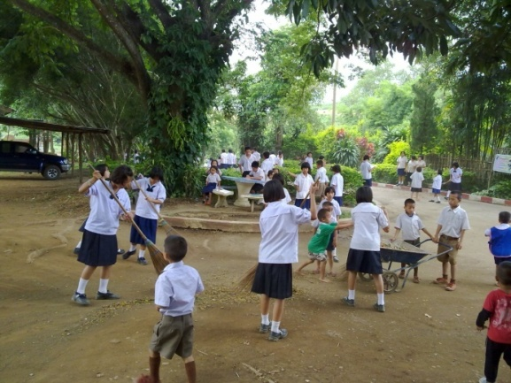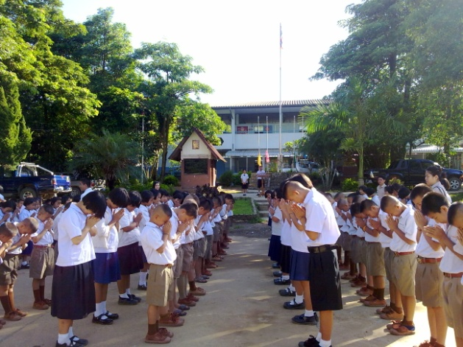
รูปภาพ
รูปภาพ

๑.3 ผลการดำเนินงาน
นักเรียนมีคุณลักษณะอันพึงประสงค์ของโรงเรียน ได้รับการพัฒนาคุณภาพชีวิตให้อยู่ในสังคมได้อย่างมีความสุข โดยมีหลักธรรมทางพุทธศาสนามาเป็นแนวปฏิบัติ สอดคล้องกับค่านิยม 12 ประการ และนำไปเป็นแนวทางในการดำเนินชีวิตได้อย่างถูกต้อง เป็นคนดี คนเก่งของสังคมได้อย่างเหมาะสม และผู้เรียนมีจิตสำนึก เอื้ออาทรซึ่งกันและกัน รักน้อง รักพี่ รักเพื่อน รักครู รักสถาบัน

กิจกรรมหลักที่ ๑ ดำเนินการสอดคล้อง ครบ ๑๒ประการ ไม่ครบ

ผู้รายงานข้อมูล ผู้รับรองข้อมูล

(นางสาวบุษกร ปัญญาภู) (นายอิสรีย์ ทองภูมิพันธ์)
ผู้รับผิดชอบโครงการโรงเรียน ราชานุเคราะห์ ตำแหน่ง ผู้อำนวยการโรงเรียนราชานุเคราะห์
โทร . 089-561-6655 โทร. 086-189-4582

